**Furkan Kazım ÇAM**

**21360859036**

**11.Hafta Rapor**

**MongoDB nedir?**

MongoDB, açık kaynaklı bir NoSQL veritabanı yönetim sistemidir. İsmi "humongous" (çok büyük) ve "database" (veritabanı) kelimelerinin kısaltmasıdır. MongoDB, doküman odaklı bir veritabanıdır, yani ilişkisel veritabanlarından farklı olarak verileri JSON benzeri belgelere (dokümanlara) saklar. Her belge kendi alanlarını içerir ve bu alanlar farklı veri tiplerini (metin, sayı, dizi, vb.) içerebilir. MongoDB'nin esnek yapısı, veri modelini değiştirme ve uygulama gereksinimlerine daha iyi uyum sağlama yeteneği sağlar.

MongoDB'nin bazı ana özellikleri şunlardır:

* Yüksek Performans: Verilerin hızlı bir şekilde yazılması ve okunması için optimize edilmiştir.
* Yüksek Esneklik: Esnek bir veri modeli ile farklı türde verileri saklayabilir.
* Yüksek Ölçeklenebilirlik: Büyük ölçekte veri depolama ve işleme gereksinimlerini karşılamak için ölçeklenebilir bir yapı sunar.
* Yüksek Erişilebilirlik: Verilerin kesintisiz erişimini sağlamak için çeşitli yüksek erişilebilirlik özelliklerine sahiptir.
* Belge Tabanlı Model: Verileri JSON benzeri belgelere saklar ve ilişkisel veritabanlarından farklı bir veri modeli sunar.
* Karmaşık Sorgular: Zengin sorgu diline ve dizinleme özelliklerine sahiptir, bu da karmaşık sorguların yapılmasını sağlar.

MongoDB, web uygulamaları, mobil uygulamalar, IoT (nesnelerin interneti) projeleri ve büyük veri analitiği gibi çeşitli alanlarda kullanılmaktadır.

Bu veri tabanını kullanmak için bir exe indirmemize gerek yok. Bulut tabanlı olduğu için bu şekildedir. Peki nasıl çalıştırıcağız?

<https://www.mongodb.com/> sitesine gidiniz ve ücretsiz deneme ile üyelik oluşturunuz. Bazı sorular soracaktır genel ne amaçlı kullanacağınıza dair. 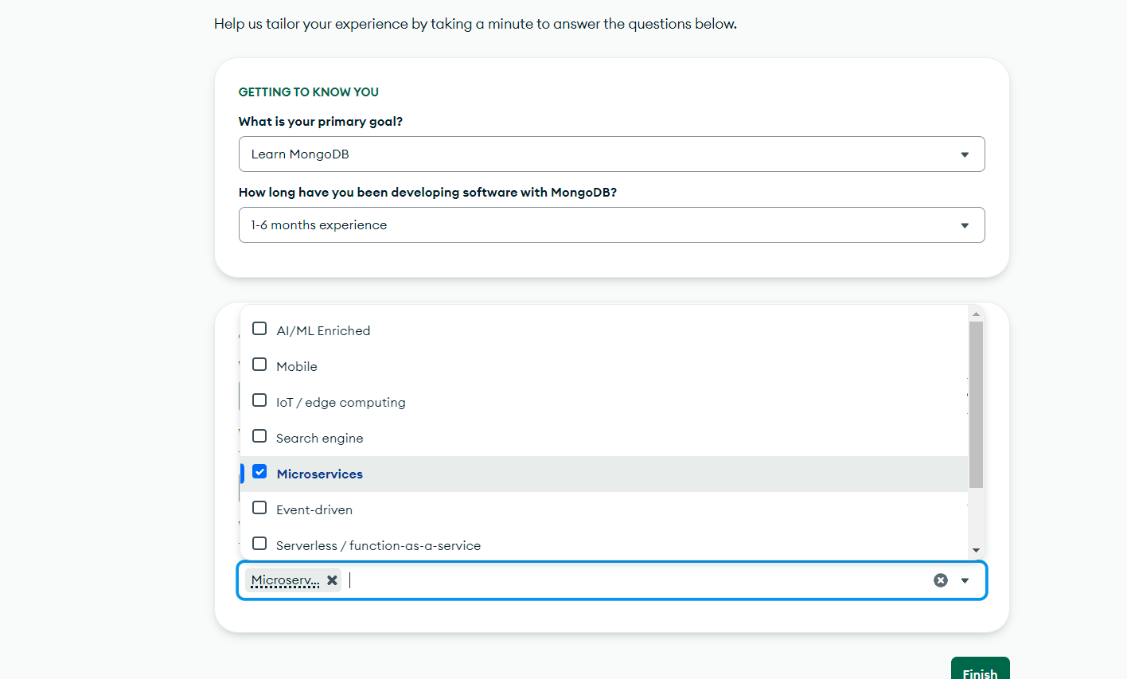

metin, yazılım, bilgisayar simgesi, web sayfası içeren bir resim

Açıklama otomatik olarak oluşturuldu

Bağlanacağımız serverı, providerı ve cluster name i veriyoruz ve create deplyment’e basıyoruz.

metin, ekran görüntüsü, yazı tipi, sayı, numara içeren bir resim

Açıklama otomatik olarak oluşturuldu

Burada bir kullanıcı ve şifre oluşturmamızı istiyor. Şifreyi bir kez daha görüntüleyemeceğiz o yüzden şifreyi kaydediniz.

İkinci adımda ise metin, ekran görüntüsü, yazı tipi, çizgi içeren bir resim

Açıklama otomatik olarak oluşturuldu

Drivers seçeneğini tıklayarak devam edin.

Üçüncü adımda ise

metin, ekran görüntüsü, yazılım, sayı, numara içeren bir resim

Açıklama otomatik olarak oluşturuldu

Connection stringimizi veriyor. Bu string sayesinde kodumuzu veri tabanına bağlayabiliyoruz.

Veri tabanını kurduk şimdi koda geçebiliriz. VS Code’u açıp Task manager adında bir klasör oluşturunuz ve npm init -y ile projeyi başlatınız. Ardından ise npm install mongodb ile modülü indirin.

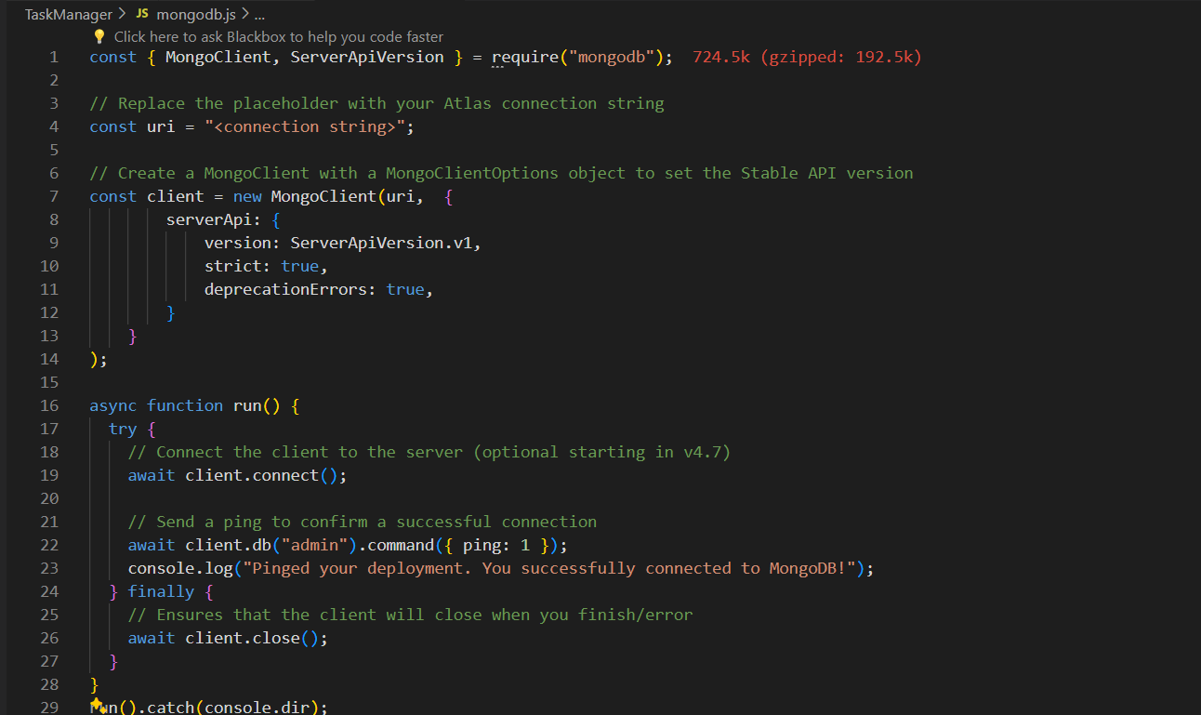

Örnek kod bloğunu yazınız. Bu kod blokları database’e bağlanıp bağlanmadığımızı test etmek içindir. Tabii ki uri değişkenine kendi connection stringimizi yapıştırıyoruz.

Bu çıktıyı alıyorsanız veri tabanına bağlanmışsınız demektir.



Tekli veri gönderimi için bu kod parçasını kullanmalısınız.

metin, ekran görüntüsü, yazı tipi, sayı, numara içeren bir resim

Açıklama otomatik olarak oluşturuldu

Kodu böyle çalıştırınız.

metin, yazılım, bilgisayar simgesi, işletim sistemi içeren bir resim

Açıklama otomatik olarak oluşturuldu

Bu şekilde kaydımızın veri tabanına gönderildiğini görebiliyoruz.

Çoklu veri gönderimi için ise

metin, yazı tipi, ekran görüntüsü içeren bir resim

Açıklama otomatik olarak oluşturuldu

metin, ekran görüntüsü, yazı tipi içeren bir resim

Açıklama otomatik olarak oluşturuldu

Veri tabanına aktarılmış.

Peki bu kullanıcı id’lerine ulaşabilir miyiz?

Bu sorunun cevabı tabii ki evet. Nasıl olduğunu hemen göstereyim.

metin, ekran görüntüsü, yazı tipi içeren bir resim

Açıklama otomatik olarak oluşturuldu

Bu kod satırları bir id tanımlar ver onların bazı özelliklerine erişmemize olanak tanır.

metin, ekran görüntüsü, yazı tipi, ekran, görüntüleme içeren bir resim

Açıklama otomatik olarak oluşturuldu

Burada ise id’yi kendimizin verebildiğini görebiliyoruz.

Veri tabanında da kontrol edelim.

metin, ekran görüntüsü, yazı tipi, beyaz içeren bir resim

Açıklama otomatik olarak oluşturuldu

Proje ismine uygun olarak veri ekleyelim.

metin, ekran görüntüsü, yazı tipi içeren bir resim

Açıklama otomatik olarak oluşturuldu

Bu sefer veri tabanını değiştiriyoruz. Artık verileri tasks adlı veritabanına gönderilmiş olması gerekiyor.

metin, ekran görüntüsü, yazı tipi, çizgi içeren bir resim

Açıklama otomatik olarak oluşturuldu

Göründüğü gibi tasks ve users adlı 2 tane veri tabanımız var. Öncekiler users’a şimdikiler ise tasks veri tabanına gönderildi.

En son ise veri tabanında veri arama işlemi nasıl yapılır ona bakacağız.

metin, ekran görüntüsü, yazı tipi içeren bir resim

Açıklama otomatik olarak oluşturuldu

Bu kod bloğu users veri tabanında ismi Furkan olan ilk veriyi geri döndürür. Eğer yoksa Unable to fetch hata mesajını yazdırır. Ama eğer ki bulursa user’ı konsola yazdırır.